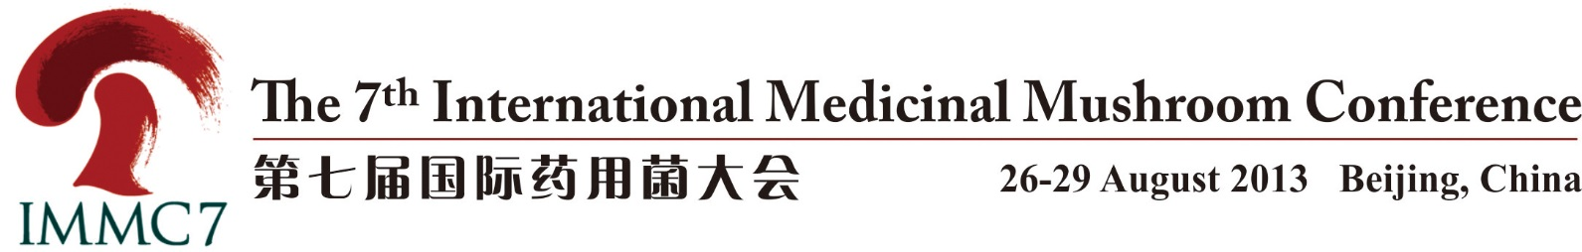
第七屆國際藥用菌大會最後一輪通知
1999年美國Begell House出版社創刊了《國際藥用菌》雜誌（簡稱IJMM）, 是藥用菌科研和產業化進程中的一個里程碑。2001年首屆國際藥用菌大會在烏克蘭首都基輔舉行，自那時起，國際藥用菌大會每兩年舉行一次。2003年第二屆國際藥用菌大會在泰國芭堤雅舉行；2005年，第三屆國際藥用菌大會在美國舉行；2007年，第四屆國際藥用菌大會在在斯洛文尼亞的盧布亞納舉行；2009年第五屆國際藥用菌大會在中國南通舉行； 2011年第六屆國際藥用菌大會在克羅地亞札格雷布舉行。由於四年前出色的工作，第七屆國際藥用菌大會將在中國北京舉行。
北京是中國的首都，位於中國的北部，面積16807平方公里，人口1750萬。北京是一個擁有800年歷史的歷史文化名城，擁有極為豐富的歷史和文化遺產，如“京劇”，它被譽為是中國文化的最高成就之一。北京有許多名勝古跡，如長城，故宮，天壇，頤和園等。北京不僅擁有燦爛的古代文明，它也是一個現代化的城市，高樓商鋪林立，遍佈整個城市的交通系統，將為數眾多的國際酒店連接在一起。目前，北京是中國的政治，經濟，文化和教育中心。許多國際航線的開通也有利於北京作為國際貿易和交流的重要中心。自2008年成功舉辦奧運會以後，北京正變得更加開放，對全世界各地的友人越來越有吸引力。
大會主題：Medicinal mushrooms and their products into global healthcare systems in the 21st Century（21世紀藥用菌及其產品進入全球保健體系）
主辦單位：
中國工程院
中國食品土畜進出口商會
承辦單位：
中國工程院農業學部
江蘇安惠生物科技有限公司
食藥用菌教育部工程研究中心
協辦單位：
北京市小湯山現代農業科技示範園
吉林農業大學
江蘇省蘇微微生物研究所
北京市正興隆生物科技有限公司
中國農業科學院農業資源與農業區劃研究所
中國農業科學院食用菌工程技術研究中心
國家食用菌工程技術研究中心
上海市農業科學院
中國農學會食用菌分會
江蘇省食用菌協會
福建省農業科學院食用菌研究所
福建省食用菌學會
廣東微生物研究所
廣東省食用菌行業協會

專業媒體支援單位：
易菇網：www.emushroom.net
《食藥用菌》雜誌：www.emmushroom.com

大會組織機構組織：
大會組委會：
名譽主席：張樹庭教授、S.P. Wasser教授
主席：李玉院士
執行主席：陳惠先生
副主席：邊振瑚先生、楊勝軍先生
秘書長：劉自強先生、高中琪先生

國際科學委員會：
張樹庭教授（澳大利亞）
Prof. S.P. Wasser (以色列/烏克蘭)
李玉院士（中國）
劉旭院士（中國）
Prof. Lorna Casselton (英國)
Prof. Ursula Kües (德國)
林志彬教授(中國)
Prof. Keto E. Mshigeni (坦桑尼亞)
Dr. Ivan Jakopovich (克羅地亞)
Prof. Franc Pohleven (斯洛文尼亞)
Prof. Marin Berovic (斯洛文尼亞)
Prof. L. J. L. D. van Griensven (荷蘭)
Dr. John Holliday (美國)
Prof. Omon S. Isikhuemhen (美國/尼日利亞)
Prof. Naohito Ohno (日本)
Prof. Ulrike Lindequist (德國)
Prof. Ha Won Kim (韓國)
羅慧珍博士（中華臺北）
Dr. Vinay K. Varshney (印度)
Prof. Peter C.K. Cheung (中國香港)
Dr. Paul Stamets (美國)
Dr. Nadezhda V. Psurtseva (俄羅斯)
Prof. Vikineswary Sabaratnam (馬來西亞)
Dr. Angela Amazonas (巴西)
Ms. Carmenza Jaramillo (哥倫比亞)
Prof. Chii-Hyun Song (韓國)
Dr. RD Rai (印度)
吳聲華博士（中華臺北）
王伯徹博士（中華臺北）
車永勝研究員（中國）
Prof. Burtan Yang (加拿大)
Prof. Hirokazu Kawagishi (日本)
姚一建研究員（中國）
王賀祥教授（中國）
張勁松研究員（中國）
楊曉彤教授（中國）
林俊芳教授（中國）

國際出版委員會：
Prof. S.P. Wasser（以色列/烏克蘭）
李玉院士（中國）
姚一建研究員（中國）
陳明傑研究員（中國）
林俊芳教授（中國）
康冀川教授（中國）

大會議程：
A、主題演講
主持人：李玉院士（中國）、Ulrike Lindequist教授（德國）
1、張樹庭教授（澳大利亞）
Modern Views on Mushroom Biotechnology and Impact on Global Welfare with Special Attention on China
蕈菌生物技術的現代觀及其對全球福利事業的影響—特別關注中國
2、S. P. Wasser教授 (以色列/烏克蘭)
Modern Views on Current Status, Future Trends, and Unsolved Problems in
Medicinal Mushroom Science
藥用菌科學現狀、未來趨勢以及亟待解決問題

主持人：S. P. Wasser教授 （以色列/烏克蘭）、林志彬教授（中國）
3、Ursula Kües教授（德國）
Mating Type Genes as Master Regulators of Mushroom Development
蘑菇發育的決定性調控因數—交配型基因
4、車永勝研究員 （中國）
Lessons from the Success of Fingolimod, a Blockbuster Drug Derived from a Metabolite of Isaria sinclairii
從蟲草辛克萊棒束孢代謝產物中成功開發芬戈默德的啟示

B、中國工程院國際工程科技發展戰略高端論壇——藥用蕈菌
International Top-level Forum on Engineering Science and Technology Development—Medicinal Mushroom
該會議是中國工程院目前最高檔次的系列學術會議之一，將面向未來10－20年世界食藥用菌發展戰略，圍繞食藥用菌方面的主要問題開展研討。論壇廣邀全球蕈菌界知名專家，圍繞藥用菌領域開展多方位、多角度的戰略性與前瞻性主題研討，力求通過多學科的交叉與融合探求世界食藥用菌產業發展趨勢，加速藥用菌科技成果的市場轉化，推進中國產業的發展與升級，引領藥用菌產業向更專業、廣泛和一體化的高度發展。
會議主題：藥用菌 · 健康 · 未來 Mushroom-Health-Future
會議時間：2013年8月26日
會議地點：中國 北京九華山莊會議中心
組織單位：
主辦單位：中國工程院
承辦單位：中國食品土畜進出口商會
江蘇安惠生物科技有限公司
吉林農業大學食藥用菌教育部工程研究中心
論壇議題：
會議以“藥用菌 · 健康 · 未來”為主題，將本著聚焦前沿問題、聚集頂級專家、聚合學術觀點、聚變論壇成果的原則，對藥用菌的發展進行深入探討。
主題演講：
主持人：李玉院士（中國）、 Keto E. Mshigeni教授 (坦桑尼亞)
張樹庭教授（澳大利亞）：蕈菌產業帶給人類的福祉
S. P. Wasser教授（以色列/烏克蘭）：以現代的眼光看待藥用真菌科學研究中的現狀、未來和未解決的問題
Ulrike Lindequist教授（德國）：藥用真菌製藥產業進展

主持人：林志彬教授 （中國）、張勁松研究員（中國）
李玉院士（中國）：蕈菌，一個新興的健康產業
L. J. L. D. van Griensven教授（荷蘭）：蕈菌作為健康產業的必須因素是什麼？
陳啟楨教授（中國臺灣）：臺灣食藥用菇的生技養生產業

學術討論：
主持人：S.P. Wasser教授（以色列/烏克蘭）、康冀川教授（中國）
Keto E. Mshigeni教授 （坦桑尼亞）：藥用蕈菌對治療愛滋病和癌症的承諾
姚一建研究員（中國）：藥用菌重要資源的保護與利用
R.D.Rai教授（印度）：題目待定
陳惠先生（中國）：安惠在中國藥用菌產業發展中的成長

主持人：姚一建研究員（中國）、R.D.Rai教授（印度）
Marin Berovic教授（斯洛文尼亞）：題目待定
康冀川教授（中國）：菌物藥的新崛起
Angela Amazonas博士（巴西）：巴西的藥用真菌：巴西蘑菇
劉宏偉研究員（中國）：從化學角度看藥用真菌資源的深度挖掘與認識

C、藥用菌科學論壇
C1. 藥用菌產品的潛在價值
Potential Values of Medicinal Mushroom Products
主持人：Vikineswary Sabaratnam教授（馬來西亞）、康冀川教授（中國）
L. J. L. D. van Griensven教授（荷蘭）、楊曉彤教授（中國） Ha Won Kim教授（韓國）、包海鷹教授（中國）
Viney K. Varshney博士（印度）、Carmenza Jaramillo女士(哥倫比亞)
1. L. J. L. D. van Griensven教授（荷蘭）：桑黃多糖提取物能增加線粒體的膜電位，並能引發THP-1細胞凋亡以及促使外周血單核細胞分化成巨噬細胞
2. Ha Won Kim教授（韓國）：通過研究Dectin-1受體在先天免疫系統中的作用機制揭示真菌β-葡聚糖在免疫主體中的防禦機制和應用前景
3. 康冀川教授（中國）：目前冬蟲夏草在醫學中應用的情況
4. Vikineswary Sabaratnam教授（馬來西亞）：食藥用菌中的纖溶酶和抗凝酶
5. 何偉真教授（中華臺北）：藥用真菌炭角菌（烏靈參）的生長條件
6. 包海鷹教授（中國）：中國傳統藥用多孔菌桑黃的研究
7. Carmenza Jaramillo女士（哥倫比亞）：以食用菌平菇作為社區食堂兒童和老年人的營養替代品
8. 李長田教授（中國）：桑黃對蘑菇酪氨酸酶的體外抑制作用
9. Viney K. Varshney博士（印度）：中國藥用真菌冬蟲夏草不同分離株的培養及其蟲草素含量的薄層光密度評估

C2. 科學和技術（包括種質資源等）
Science and Technology (including Germplasm Resources, etc.)
主持人：Ulrike Lindequist教授（德國）、林俊芳教授（中國）
Franc Pohleven教授 (斯洛文尼亞)、吳聲華博士（中華臺北）
Nadezhda V. Psurtseva博士（俄羅斯）、李長田教授（中國）
1. Franc Pohleven教授（斯洛文尼亞）：蛹蟲草水提取液在釀酒酵母細胞中的活性
2. Naohito Ohno教授（日本）：真菌β-葡聚糖調節先天和後天免疫
3. 王琦教授（中國）：粘菌的化學代謝產物及其活性研究進展
4. Nadezhda V. Psurtseva教授（俄羅斯）：菌種保藏：藥用菌科學和生產的種質資源

C3. 膳食補充劑的新發展
New Development in Dietary Supplements
主持人：羅慧珍博士（中華臺北）、Peter Cheung教授（中國香港）
1. 羅慧珍博士（中華臺北）：藥用菌對糖尿病血糖控制的作用
2. Boris Jakopovich博士（克羅地亞）：藥用菌提取物對骨重塑的作用
3. Peter Cheung教授（中國香港）：膳食補充劑的新發展

C4. 品質控制和法規
Quality Control and Regulations
主持人：S.P. Wasser教授（以色列/烏克蘭）、Ivan Jakopovich博士（克羅地亞）
1. Ulrike Lindequist教授（德國）：從醫藥角度看藥用菌的醫學價值
2. 邢增濤教授（中國）：中國的蘑菇品質和食品安全管理概論
3. 楊焱研究員（中國）：食藥用菌的風味組分及其辨別方法

C5. 工業化生產和市場行銷
Industrial Production and Marketing
主持人：陳勁初教授（中華臺北）、梁怡（加拿大）
1. 陳勁初教授（中華臺北）：杏鮑菇超細粉的免疫調節作用及其抗腫瘤活性
2. 毛正倫教授（中華臺北）：食藥用菌，其發酵及加工產品
3. R.D. Rai博士（印度）：印度藥用菌的研究、生產和貿易
4. 梁怡（加拿大）：健康、財富、人性－工業生產和行銷體系一體化在全球擴張中的新戰略機遇
5. Angela Amazonas博士（巴西）：巴西食藥用菌的生產和銷售－現狀、機遇和未來發展趨勢
6. Nailoke Pauline Kadhila-Muandingi（納米比亞）：藥用菌的工業生產和銷售

C6. 培養和發酵技術
Technology of Cultivation and fermentation
主持人：Marin Berovic教授（斯洛文尼亞）、李增智教授（中國）
王賀祥教授（中國）、黃良得教授（中華臺北）
1. Marin Berovic教授（斯洛文尼亞）：在生物反應器中的生產藥用菌的藥物化合物
2. 李增智教授（中國）：蟲草的培養和發酵技術
3. Kelvin Leung教授（中國香港）：藥用菌樟芝保肝活性的最新證據
4. 王賀祥教授（中國）：蘑菇凝集素和多糖的生物活性
5. 黃良得教授（中華臺北）：優良樟芝菌種的選育、栽培及其子實體的抗肝癌特性
6. 潘揚教授（中國）：通過發酵過程對中草藥減毒增效作用的研究

D、專題討論：
D1. 靈芝屬：前景和挑戰
Ganoderma spp.: Perspectives and challenges
主持人：林志彬教授（中國）、Keto E. Mshigeni教授 (坦桑尼亞)
Angela Amazonas博士（巴西）、戴玉成教授（中國）
R.D. Rai博士 (印度) 、張勁松研究員（中國）
1. 林志彬教授（中國）：靈芝的抗氧化和清除自由基活性及其意義
2. Keto E. Mshigeni教授 （坦桑尼亞）：靈芝－前景與挑戰
3. 張勁松研究員（中國）：靈芝的研究進展與展望
4. 戴玉成教授（中國）：靈芝和桑黃的系統發育和多樣性
5. 康潔博士（中國）：靈芝植物化學的最新研究進展
6. 林占熺教授（中國）：菌草栽培靈芝的研究

D2. 冬蟲夏草、北蟲草和蟬花：前景和挑戰
Ophiocordyceps sinensis, Cordyceps militaris and Isaria cicadae: Perspectives and challenges
主持人：姚一建研究員（中國）、Daniel Winkler教授（美國）
王成樹教授（中國）、劉作義教授（中國）
1. 姚一建研究員（中國）：冬蟲夏草－最新研究進展與展望
2. Daniel Winkler教授（美國）：實現冬蟲夏草的可持續管理
3. 劉作義教授（中國）：古尼蟲草有效成分的研究
4. 王成樹教授（中國）：如此接近，如此不同－冬蟲夏草、蛹蟲草基因組分析的比較

D3. 牛樟芝及其他藥用菌（猴頭菇，雲芝，灰樹花）：前景和挑戰
Taiwanofungus camphoratus and other medicinal mushroom (Hericium erinaceus, Trametes versicolor, Grifola frondosa): perspectives and challenges
主持人： Hirokazu Kawagishi 教授（日本）、陳啟楨教授（中華臺北）
1. H. Kawagishi教授（日本）：從灰樹花中得到的抑制破骨細胞形成的化合物：Gargalols A, B and C
2. 吳聲華博士（中華臺北）：桑黃的前景與挑戰
3. 宋愛榮教授（中國）：桑黃、樟芝和灰樹花深層培養分離的天然產物在體外抗流感病毒活性
4. 陸震鳴教授（中國）：對樟芝高效深層發酵的一種改進的接種方法
5. 劉淑豔教授（中國）：猴頭菇對四種植物病原體的抗真菌活性

D4. 食用菌的交配基因
Mating genes in mushrooms
主持人：Ursula Kües教授（德國）、陳明傑研究員（中國）
1. 陳明傑研究員（中國）：草菇交配基因的初步研究
2. 邊銀丙教授（中國）：食用菌的交配型位點和交配基因
3. 謝寶貴教授（中國）：從銀耳及其伴生菌(香灰菌) 的基因組瞭解他們在碳水化合物降解中的作用
4. Anastasia Shnyreva教授（俄羅斯）：平菇的mata交配型位點
5. 姚方傑教授（中國）：擔子菌交配型基因結構和進化的研究進展
6. 黃晨陽教授（中國）：杏鮑菇的交配型因素

D5. 藥用菌在動物生產和健康的應用
Medicinal mushrooms in animal production and health
主持人：Omon S. Isikhuemhen教授 (美國、尼日利亞) 、王永強博士（中國）
1. Omon S. Isikhuemhen教授（美國/尼日尼亞）：藥用菌在動物健康和生產中應用的趨勢
2. 王永強博士（中國）：藥用菌在動物健康和生產中應用的趨勢
3. 王春鳳教授（中國）：食藥用菌多糖的開發和藥理作用研究
備註：按照國際慣例，以上內容只列出了45分鐘和30 分鐘演講者的名單。

E、論文海報
張貼論文應包括題目、作者、工作機構、目的、方法、結論及參考文獻。張貼論文尺寸應不超過80×110釐米（寬×高）。

F、國際食藥用菌博覽會
國際食藥用菌博覽會提供32個國際標準展位（3m×3m）和5個特裝展位，展覽範圍覆蓋食藥用菌各個領域，包括食藥用菌菌種、加工產品、栽培設備以及本領域最新出版物等。截至2013年8月5日，本次大會國際食藥用菌博覽會展位所剩數量已不多，請參展單位提前與大會組委會展覽組負責人黃亞東先生聯繫，聯繫方式如下：
連絡人：黃亞東（13552827268）
電話：010-871098 60 傳真：010-8710 9861
電子郵件：immc7-expo@outlook.com

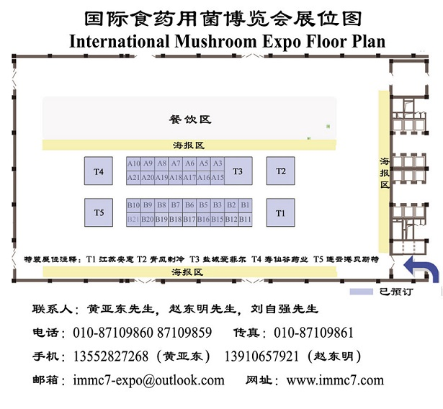

時間和地點：
第七屆國際藥用菌大會將於2013年8月26-29日在中國北京舉行。

大會註冊與展覽費用：
1、大會註冊費
請注意以下收費，只針對中國國內及港澳臺參會代表，凡持國外護照者參會交費，請參見：www.immc7.com
在2013年7月25日前註冊及付費：
國內代表RMB 2,888.00/人
國內參會代表家屬及學生：RMB 2,168.00/人
在2013年7月25日後註冊及付費：
國內代表RMB 3,188.00/人
國內參會代表家屬及學生：RMB 2,468.00/人
註冊費包括：大會會議資料費、禮品、同聲翻譯費，大會期間的餐費，包括大會開、閉幕式、考察費以及大會組委會安排的活動。
備註：如果以國內代表家屬身份報名參加會議，將不提供會議資料。
港澳臺參會代表享受大陸參會代表待遇；
為了方便臺灣菇類業界朋友報名參會與參展，大會組委會在臺灣專門設立報名視窗：
報名單位：銓智知識服務股份有限公司
聯 絡 人：蔣芳華 niva chiang
聯絡電話：02-77181800 / Mobile 0921-714480
傳真電話：02-77181718
E - mail：niva@talent-ips.com
大會官方網站（www.immc7.com）已開通線上註冊。
重要提示：本次會議的官方語言是英語。為了方便國內代表參會，大會組委會參照2009年在南通舉辦的第五屆國際藥用菌大會（IMMC5）成功經驗，大會全程安排同聲翻譯。

2、國際食藥用菌博覽會展位費
截至2013年8月5日，本次大會國際食藥用菌博覽會展位所剩數量已不多，請儘快報名，價格如下：
1、特裝區域（光地展位元，需自行搭建，最小租用面積18㎡）
價格：RMB 800元/㎡
2、標準展位（國際標準展位，9㎡/個）
單面開口展位 價格：RMB 10888元/9㎡
雙面開口展位 價格：RMB 11888元/9㎡
備註：每個標準展位報價均包含一人的大會註冊費

3、付款方式
收款單位：北京金穗展覽中心
開戶行：中國銀行北京幸福大街支行
帳號：3181 5603 5447

贊助：
第七屆國際藥用菌大會組委會真誠邀請有志於推動國際食藥用菌產業發展和進步的單位及個人提供經費贊助。贊助金額分為以下六個等級：鑽石贊助商(30萬元人民幣)，白金贊助(15萬元人民幣)，金牌贊助(10萬元人民幣)，銀牌贊助 (5萬元人民幣)，銅牌贊助(3萬元人民幣)， 一般贊助（1萬元人民幣）。
有意贊助本次大會單位和個人請與大會組委會劉自強先生、趙東明先生聯繫。
連絡人：劉自強（13311573135）、趙東明（13910657921）
電話：010-871098 58、8710 9859 傳真：010-8710 9861
電子郵件：lzqynkm@vip.163.com;

住宿：
因本次大會報名踴躍，第二輪通知中提供的北京湯山假日會議中心房間已經全部預訂出去，應廣大參會者要求，大會組委會與北京九華山莊協商，調配10區（四星）30間標準間以供參會者選擇。以下價格均為協議價：
日期 | 房間類型 | 優惠房價/天 | 價格說明
8月25日-8月30日 | 16區標準間 | 520元/間/天 | 含2人早餐
8月25日-8月30日 | 16區大床房 | 520元/間/天 | 含2人早餐
8月25日-8月30日 | 16區商務套房 | 970元/套/天 | 含2人早餐
8月25日-8月30日 | 10區標準間 | 420元/間/天 | 含2人早餐
備註：凡是已經預訂了北京湯山假日會議中心房間的參會者，大會組委會一律不同意臨時調換，敬請諒解。
1、有關九華山莊會議中心詳情介紹，請登陸網站：http://www.jiuhua.com.cn/
九華山莊會議中心
地址：北京市昌平區小湯山鎮，北京102211
電話：（010）6178 2288
網址：http://www.jiuhua.com.cn/

2、付款方式：
如預訂九華山莊客房，請將費用支付至以下銀行：
戶名：北京九華山莊集團股份有限公司
開戶行：中國工商銀行北京分行小湯山支行
銀行帳號：0200 0649 1900 6625 433

大會重要日期：
2013年8月15日 報告PPT和演講稿收集截止

陪同人員活動：
8月27日，頤和園—天壇公園—胡同遊；
8月28日，天安門廣場—前門大街—絲綢市場—雅秀市場；
具體事宜請諮詢第七屆國際藥用菌大會組委會
連絡人：趙東明（13910657921）
電話：010-87109859
傳真：010-87109861
郵箱：immc7@outlook.com

北京天氣預報：
北京屬於溫帶大陸性季風氣候。北京的春季和秋季短，乾燥，夏季和冬季相對較長。八月份的研討會期間日平均氣溫約18-35℃。

護照及簽證：
進入中國國境內必須具備護照及入境簽證。如有疑問，參會人員可去最近的中國駐外國領事館進行詳細的諮詢。
申請簽證時，參會人員須先完成網上註冊並支付參會費。 大會秘書組會以航空郵件或傳真的形式發出一份正式的邀請函。

邀請函：
任何關於正式邀請信件的問題可直接發到郵箱immc7@hotmail.com。 邀請函只為方便參會人員辦理交通和簽證事宜，不包括或隱含任何餐飲及其他經費。

交通：
第七屆國際藥用菌大會地址：
中國北京昌平區小湯山鎮，順沙路與安四路交界口北部
如何到達九華山莊會議中心，詳情請登陸網頁：
http://www.jiuhua.com.cn/chinese/jtt_fwt.asp
為方便廣大參會者報到，組委會將於8月25日9:00-22:00之間在地鐵五號線終點—天通苑北站出口安排班車至會議現場—九華山莊，每小時一班（班車接送點如圖所示）。
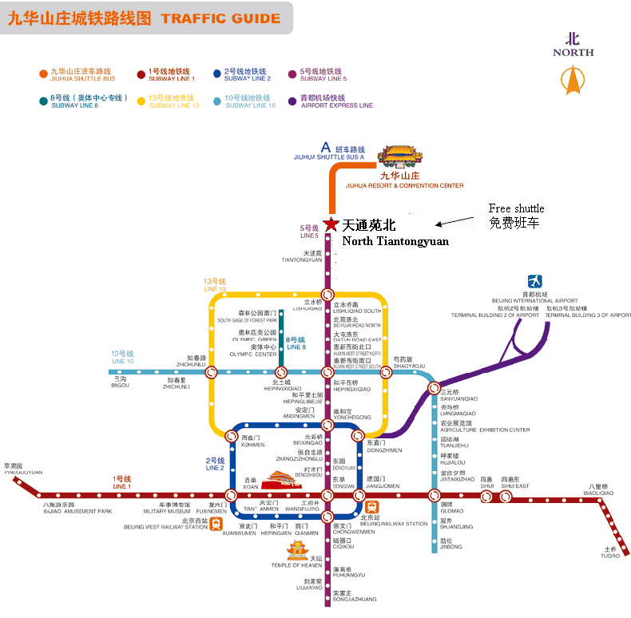

大會時間表：
星期日  2013/8/25 | 星期一  2013/8/26 |  | 星期二  2013/8/27 |  | 星期三  2013/8/28 |  | 星期四  2013/8/29
9:00-22:00 會議報到 | 7:00-8:30 早餐 |  | 7:00-8:30 早餐 |  | 7:00-8:30 早餐 |  | 7:00-8:30 早餐
9:00-22:00 會議報到 | 9:00-9:45  千人合影 茶歇 |  | 9:00-10:30  主旨演講  3、4 |  | 9:00-10:30 |  | 9:00-11:30
9:00-22:00 會議報到 | 9:45-10:15  Photo and Tea Break |  |  |  | C1 | D1 | D5 | C4
9:00-22:00 會議報到 | 10:15-12:00  主旨演講  1、2 |  | 10:30-10:45  自助晚餐 |  | 10:30-10:45  自助晚餐 |  | 11:30-12:00  閉幕式
9:00-22:00 會議報到 |  |  | 10:45-12:15  C2 |  | 10:45-12:15
9:00-22:00 會議報到 |  |  |  |  | C1 | D1
9:00-22:00 會議報到 | 12:00-13:30午餐 |  | 12:15-13:30午餐 |  | 12:15-13:30午餐 |  | 13:30-18:30  科學考察
9:00-22:00 會議報到 | 13:30-19:00  中國工程院國際工程科技發展戰略高端論壇——藥用蕈菌 | 13:30-15:30  C6 | 13:30-15:30  C2 | 13:30-15:00  C3 | 13:30-15:30
 |  |  |  |  | C1 | D1
9:00-22:00 會議報到 | 13:30-19:00  中國工程院國際工程科技發展戰略高端論壇——藥用蕈菌 | 15:30-15:45  茶歇 | 15:30-15:45  茶歇 | 15:00-15:15茶歇 | 15:30-15:45  茶歇
9:00-22:00 會議報到 | 13:30-19:00  中國工程院國際工程科技發展戰略高端論壇——藥用蕈菌 | 15:45-18:15  C6 | 15:45-18:00  C2 | 15:15-18:30  C5 | 15:45-17:45
 |  |  |  |  | C1 | D2
9:00-22:00 會議報到 | 19:00-21:00  歡迎晚宴 |  | 18:00-19:00  自助晚餐 |  | 18:00-19:00  自助晚餐
9:00-22:00 會議報到 |  |  | 19:00-22:00 |  | 19:00-21:00 |  | 18:30-21:00  自助晚餐
9:00-22:00 會議報到 |  |  | D3 | D4 | C1 | D2

C1藥用菌產品的潛在價值；
C2科學和技術（包括種質資源等）；
C3膳食補充劑的新發展；
C4品質控制和法規；
C5工業化生產和市場行銷；
C6培養和發酵技術。

D1靈芝屬：前景和挑戰；
D2冬蟲夏草、北蟲草和蟬花：前景和挑戰；
D3牛樟芝及其他藥用菌（猴頭菇，雲芝，灰樹花）：前景和挑戰；
D4食用菌的交配基因；
D5藥用菌在動物生產和健康的應用。

第七屆國際藥用菌大會聯絡處：
地址：中國北京東城區廣渠門內大街80號通正國際大廈4樓。郵編：100062
電話：010-87109859, 87109860, 87109858
傳真：010-87109861
電子郵件：immc7@hotmail.com（摘要和全文提交，學術專用）
immc7@outlook.com（會議註冊、登記、付款和住宿）
immc7-expo@outlook.com（展覽）
網站：www.immc7.com

